СОВЕТ НАРОДНЫХ ДЕПУТАТОВ
БРАТКОВСКОГО СЕЛЬСКОГО ПОСЕЛЕНИЯ
ТЕРНОВСКОГО МУНИЦИПАЛЬНОГО РАЙОНА
ВОРОНЕЖСКОЙ ОБЛАСТИ

РЕШЕНИЕ № 31
От 02 декабря 2024 года
с. Братки

Об образовании избирательного округа по выборам депутатов Совета народных депутатов
Братковского сельского поселения Терновского муниципального района Воронежской области

В соответствии со ст. 21 Закона Воронежской области «Избирательный кодекс Воронежской области», рассмотрев схему избирательного округа по выборам депутатов Совета народных депутатов Братковского сельского поселения, представленную избирательной комиссией Братковского сельского поселения, Совет народных депутатов Братковского сельского поселения Терновского муниципального района Воронежской области
р е ш и л :
1. Образовать на территории Братковского сельского поселения Терновского муниципального района Воронежской области семимандатный избирательный округ по выборам депутатов Совета народных депутатов Братковского сельского поселения сроком на 10 лет.
2. Утвердить схему семимандатного избирательного округа по выборам депутатов Совета народных депутатов Братковского сельского поселения Терновского муниципального района
Воронежской области (приложение 1) и ее графическое изображение (приложение 2).
3. Признать утратившим силу решение Совета народных депутатов Братковского сельского поселения № 131 от 26 декабря 2014 года «Об образовании избирательного округа по выборам депутатов Совета народных депутатов Братковского сельского поселения Терновского муниципального района Воронежской области».

4.Опубликовать настоящее решение в периодическом печатном издании органов местного самоуправления Братковского сельского поселения Терновского муниципального района Воронежской области «Вестник муниципальных правовых актов» и разместить на официальном сайте сельского поселения в сети Интернет.
5. Настоящее решение вступает в силу с даты опубликования.
6.Контроль за исполнением настоящего решения оставляю за собой.

Глава Братковского
сельского поселения Л.В. Борисова

Приложение 1 к решению Совета
народных депутатов Братковского сельского поселения от 02.12.2024 №31

СХЕМА
семимандатного избирательного округа
по выборам депутатов Совета народных депутатов
Братковского сельского поселения Терновского муниципального района
Воронежской области

Наименование  округа | Граница  округа | Количество  избирателей | Число избираемых депутатов
Семимандатный избирательный округ | Село Братки | 765 | 7

Приложение 2 к решению Совета
народных депутатов Братковского сельского поселения от 02.12.2024 №31

СХЕМА
семи мандатного Братковского избирательного округа по
выборам депутатов Совета народных депутатов Братковского
сельского поселения

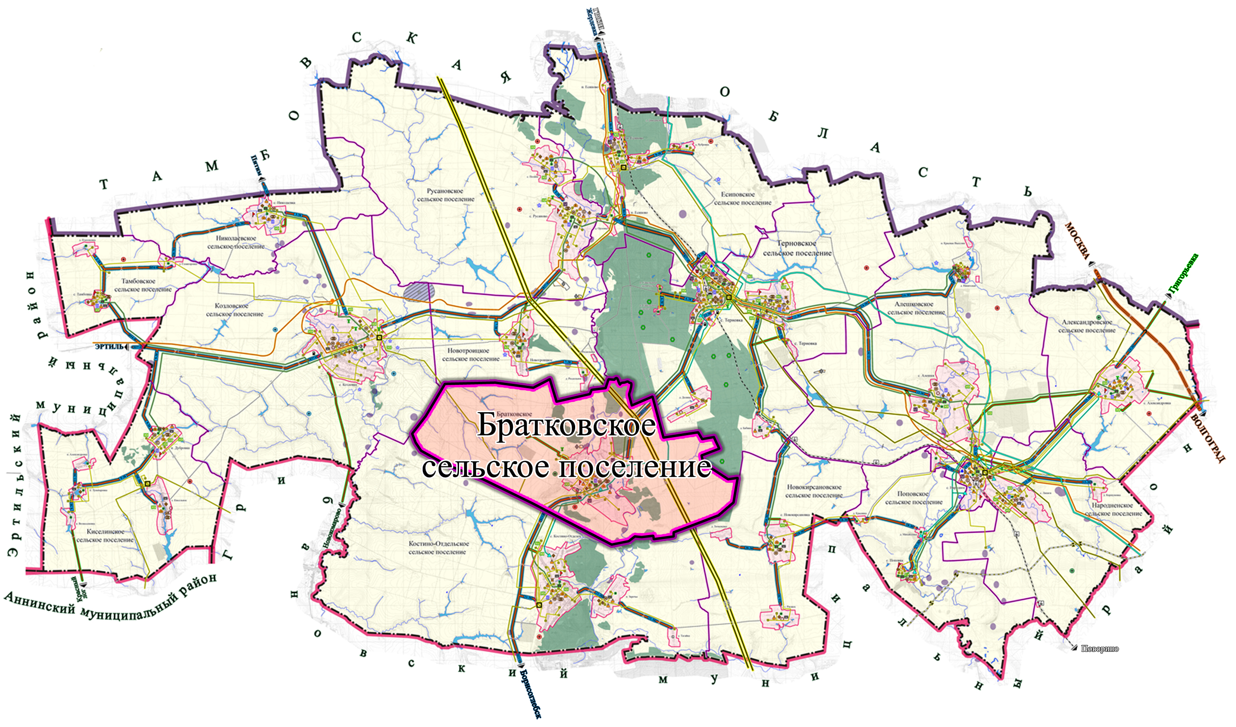

Приложение к решению Совета
народных депутатов Братковского сельского поселения от 02.12.2024 №31

СХЕМА
семи мандатного Братковского избирательного округа по
выборам депутатов Совета народных депутатов Братковского
сельского поселения

1. Границы округа: село Братки

2. Место нахождения окружной избирательной комиссии - здание Братковского СДК, с. Братки, ул. Ленинская 3а

3. Число избирателей в округе - 765

